Технологічна карта обладнання до проекту «Інтерактивна актова зала для сучасних учнів»
№/№ | Назва, фото | Основні характеристики | кількість
1 | SK120XHW-E20  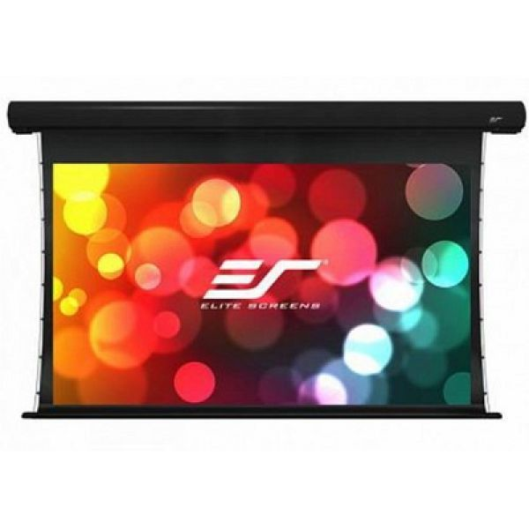 | SAKER ELECTRIC PROJECTOR SCREEN  Екрани для електричного проектора Saker преміум "  Серія Saker - це екран для електричного проектора, який втілює в собі всі переваги якості, довговічності та естетичної цінності. У ньому використовується матеріал MaxWhite® Fiberglass (FG), який має широкий кут огляду, що дозволяє глядачам бачити зображення з будь-якої точки кімнати. Стандартні функції включають в себе бездротовий пусковий механізм на 5-12 В, пульт дистанційного керування IR Емальований алюмінієвий корпус має стильний дугоподібний профіль, який найкращим чином відповідає естетиці інтер'єру. Щоб спростити установку, Saker поставляється у повністю зібраному вигляді з розсувними настінними кріпленнями, які гарантують його правильне центрування при кожній установці. | 1 шт.
2 | Мультимедійний лазерний проектор  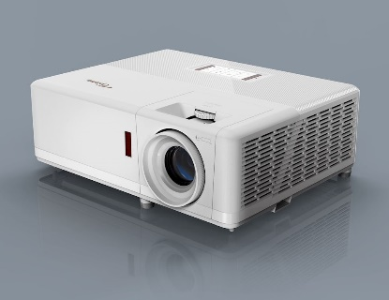 | ZH406-W - це компактний лазерний проектор DuraCore Full HD 1080p. Який не потребує обслуговування, здатний працювати в безперервному режимі, даний проектор можна розміщувати практично в будь-якому положенні. Компактний корпус в поєднанні з 1,6-кратним зумом і вертикальним зсувом об'єктиву роблять його простим і зручним в установці.  Компактний лазерний проектор оснащений безліччю функцій, має вбудований динамік, сумісний з 4K і HDR. Лазерний джерелом світла c технологією DuraCore забезпечує тривалої термін служби. Для максимального контролю модель поставляється з роз'ємом RJ45, що дозволяє контролювати і управляти мережею в декількох кімнатах. | 1 шт.
3 | Ноутбук Lenovo Yoga Slim7 14IIL05  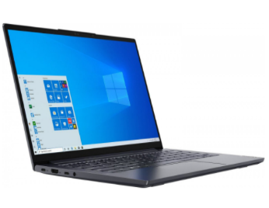 | Ноутбук Lenovo Yoga Slim7 14IIL05  Екран 14 "IPS (1920x1080) Full HD, матовий. Intel Core i5-1035G1 (1.0 - 3.6 ГГц). RAM 16 ГБ. SSD 512 ГБ. NVidia GeForce MX350, 2 ГБ. Без ОД. Wi-Fi / Bluetooth / веб камера. Windows 10 Home 64bit. 1.5 кг.Цвет сірий. Редагувати зображення або відео, насолоджуватимуться яскравими мультимедіа або іграми - у виконанні таких завдань допоможе легкий і портативний Lenovo YOGA Slim 7 14IIL05 Slate Grey (82A100HSRA). За швидку роботу ресурсоемкого ПО відповідають потужні компоненти. Акумулятор забезпечує використання пристрою без підзарядки протягом дня. Витончений ноутбук в алюмінієвому корпусі готовий до твоїх креативним ідеям відразу після розпакування, адже в ньому встановлена ​​операційна система Windows 10 Home. | 1 шт.
4 | Акустична система dB Technologies IG3T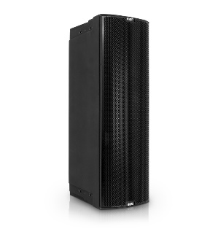 | Активна 2-смугова акустична система  Динаміки: НЧ 2 х 10 ", ВЧ 1,4"  Потужність: 900 Вт / 1800 Вт  Кількість смуг: 2  Частотний діапазон: [-10dB]: 53 - 20.000 Hz, [-6dB]: 57- 19.200 Hz  Звуковий тиск: 132 дБ  Входи: XLR + Jack 6.3 mm  Виходи: XLR link  Матеріал корпусу: пластиковий  Розміри: 280 x 806 x 393 мм  Вага: 22,24 кг | 2 шт.
5 | Акустичний сабвуфер dB Technologies SUB 618 - сабвуфер  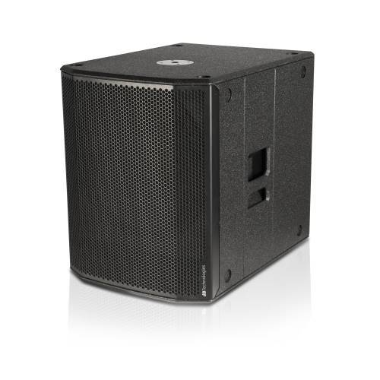 | dB Technologies SUB 618 - сабвуфер  Технічні дані Тип Активний сабвуфер Акустичні дані  Частота відповіді (-10дБ) 35 - 130 Hz Максимальний SPL (1м) 133 dB  Спрямованість Омні НЧ18 "НЧ катушка2.5" Підсилювач Технологія Цифровий підсилювач з перемиканням режимів харчування  КлассClass D RMS600 W Пік1200 W  Процесор Контроллер28 / 56 bit DSP  ЛімітерPeak, Thermal, RMS  Керування Subwoofer level, Outputs mode, Polarity, Subwoofer mode Комутація Сигнал вход2x XLR (balanced) Сигнал виход2x XLR (balanced) Механіка Кабінет Фарбована фанера  Різьба під стойкуM20 Шіріна500 mm (19.69 in) Висота625 mm (24.60 in) Глибина690 mm (27.17 in) Обсяг 0.21 Вес31.1 kg (68.57 lbs) | 1шт.
6 | Комплект із 2х стоїк і чехла dB Technologies SK-36TT (ex SSB2)  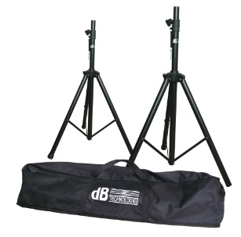 | Комплект із 2х стоїк і чехла dB Technologies SK-36TT (ex SSB2)  35мм та чехла для OPERA Series - CROMO Series - INGENIA Series - READY 4 Series - LVX Series - LVX XM Series. | 1 шт.
7 | Апаратний інтерфейс для підключення пристроїв RDNET Control 2  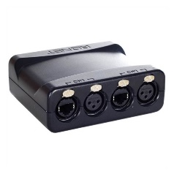 | dB Technologies RDNET Control 2  Апаратний інтерфейс для підключення пристроїв, сумісних з dB Technologies RDNET (DVA T12, T8, DVA S30N і т. Д.), До персонального комп'ютера (ПК) через USB-порт. Пристрій може управляти від 1 до 2 підмереж. До кожної підмережі можна підключити до 32 пристроїв (2 підмережі x 32 = всього 64 пристрої), причому кожному пристрою присвоюється унікальний адресу. | 1 шт.
8 | Апарат для дистанційного керування dB Technologies RDNET INGENIA HANDLE  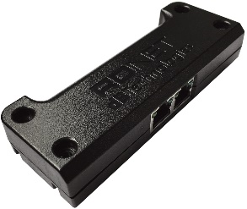 | dB Technologies RDNET INGENIA HANDLE  Аксесуар, що дозволяє всім моделям серії Ingenia здійснювати дистанційне керування через протокол RDNet і програмне забезпечення Aurora Net. RDNet-EH замінює стандартну ручку INGENIA і дозволяє управляти як одноелементною системою, так і системою зі зв'язаними елементами. | 2 шт.
9 | Радіосистема наголовна з мікрофоном BLX14E/MX153  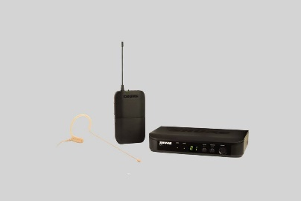 | Радіосистема наголовна з мікрофоном MX153  Колір телесный  Shure Microflex MX153 є професійним мініатюрним мікрофоном з вушним кріпленням для публічних виступів, де необхідно мати краще посилення в порівнянні з петелковими мікрофонами. У комплекті бездротовий аналоговий приймач, який монтується у стійку, і передавач. | 3 шт.
10 | Мікшерський пульт ALLEN HEATH  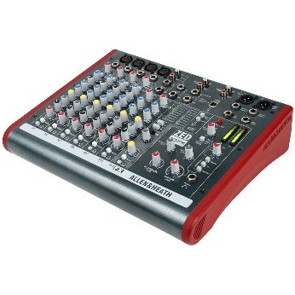 | Мікшерський пульт Allen Heath ZED 10  Особливості Allen & Heath ZED-10:  -4 моно входів mic / line (3-band EQ), 2 з яких інструментальні (Class A)  -2 стерео каналу з 2-band EQ  -Коннектори Neutrik (mic XLRs і 1/4 inch jacks)  -48V фантомне живлення  -3-смуговий еквалайзер з параметричної cередина на моно-лінійках і функцією MUTE  -Моніторна секція з виходами для навушників і акустичних систем  -2 AUX  -Майстер вихід на XLR  -Призначає USB вхід і вихід звукового сигналу.  Комплектація: Allen & Heath ZED-10, шнур живлення, інструкція | 1 шт.
11 | СТІЙКИ Proel KP875  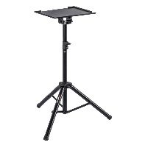 | Стійки для проектора, ноутбука  Характеристики підставки для ноутбука, проектора Бренд: Proel Особливості: професійна підставка для ноутбука / проектора з регульованою висотою і штативом; змінний кут верхньої плити  Мінімальна висота: 920 мм  Максимальна висота: 1400 мм  Базовий розмір: 880 мм  Розмір верхньої плити: 390 х 290 мм  Вага: 4,92 кг | 1 шт.

